Практическая работа №1
Текстовый режим экрана. Создание цветного рисунка.

1. Цель работы
Приобретение практических навыков работы с обработчиками клавиатуры и мышки.

2. Постановка задачи
В текстовом режиме экрана создать произвольный цветной рисунок за счет перемещения мышки при нажатии ее левой кнопки.

3. Методические указания
Использование экрана в текстовом режиме
Примерный интерфейс программы для создания цветного рисунка в консольном приложении в текстовом режиме экрана. В данном примере отрисовка символа осуществляется пробелом, выбранного цвета
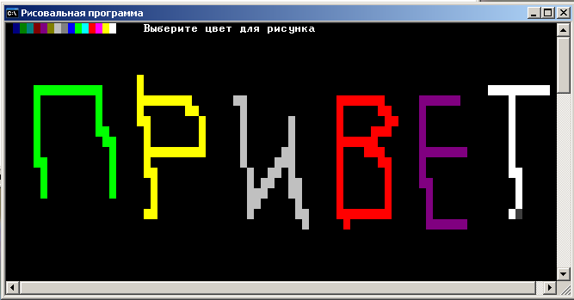

Программа позволяет выбрать цвет символа, рисовать от нажатия левой кнопки мыши (выводить цветной символ при нажатии левой кнопки мышки).
Цвет выбирается нажатием левой кнопки мыши в нужный цветовой квадрат, расположенный в нулевой строке экрана. Данная строка предназначена для информации. Она должна быть недоступна для рисования!
Рисунок может располагаться, начиная с 1 строки экрана консольного окна.
При щелчке мышки в области консольного окна информация снимается о позиции щелчка (два значения):
1-е значение – координата по х – горизонтальное направление, изменяется от 0 до 79 . Это – количество символов в строке (количество столбцов = 80);
2-е значение – координата по y – вертикальное направление, изменяется с 0 до 299 (количество строк, которое можно разместить на экране).
Значения x и y снимаются в единицах символов (не в пикселах!).
Стирание цвета осуществляется за счет перерисовки его черным цветом.
В программе предусмотреть запрет рисования в 0 строке и прекращение работы при нажатии клавиши «Esc».

4 Задание
По алгоритму написать программу. Проверить работоспособность программы.
Примерный алгоритм:
1. подключение библиотек
#include <windows.h>
#include <locale.h>
#include <stdlib.h>
#include <stdio.h>

2. определение переменных
- переменные - размер для будущей консоли : по ширине, по высоте
- определение переменных - атрибуты символов.
- дополнительные переменные
3. определить дескрипторы каналов ввода/вывода
4. Задание собственной именованной консоли
- освободить системную консоль
- и запросить у системы свою консоль - это ресурс.
5. Изменить название своей консоли (консольного окна)
6 Задать размеры окна консоли и установить их для своей консоли
7. Задать размер координатной сетки (буфера)-
( это - максимальный размер при развертывании окна).
- изменить размер буфера консольного окна:
8 Выбор цветов -
- показать цвета
- написать предложение о выборе цвета
9. работа - рисование мышкой с выбором цвета - ожидание события и его анализ
- событие от мышки – левая кнопка мышки либо выбор цвета символа, либо его вывод (в зависимости от строки и позиции щелчка).
- предусмотреть выход по нажатию на клавишу «Еsc» – событие от клавиатуры
10 конец работы по нажатию клавиши «Esc»- освободить свою консоль (отдать ресурс) и закончить работу.

В программе должно быть:
Название консольного окна – название группы и фамилия и инициалы студента.
Формируется цветной рисунок – произвольный.
Символ для вывода – произвольный.

